Klausurvorbereitung

* **Unternehmensleitbild**
  + - Rahmen für Strategien, Ziele, operatives Handeln
    - Schriftlich fixiert
    - Gerichtet an Mitarbeiter, Kunden, Öffentlichkeit
    - Unternehmensmotto/-slogan
    - Kurze einprägsame Formulierung
    - Identifikation Mitarbeiter
* Unternehmensvision
  + - Zukünftige Entwicklungsrichtung
* Unternehmensmission
  + - Verfolgter Zweck
    - Nutzen für Kunden, Mitarbeiter, Gesellschafft
* Unternehmensphilosophie
  + - Selbstverständnis im Umgang miteinander innerhalb und außerhalb des Unternehmens
    - Gemeinsame Normen und Werte des täglichen Handelns
    - Bsp. Förderung kulturelle Vielfalt, Integration, höflicher und offener Umgang auf allen Ebenen
* Funktionen
  + - Orientierung Mitarbeiter für das tägliche Handeln
    - Identifikation der Mitarbeiter mit Unternehmen + Motivation
    - Öffentlichkeit: Wofür steht das Unternehmen? Image
    - Geschäftspartner: Überzeugung Grundlage gute Zusammenarbeit

!!!nach außen nur reproduzierbar, wenn innerhalb gelebt!!!

**Unternehmensziele**

Können sich komplementär, konfliktär, neutral zueinander verhalten

|  |  |
| --- | --- |
| Formalziele (Erfolgsziele) | Sachziele |
| Betrieblicher Erfolg = Ausrichtung | Untergeordnetes Ziel |
| Sachzielen übergeordnet | Ausrichtung an Formalzielen |
| Kennzahlen: Wirtschaftlichkeit, Produktivität, Rentabilität, Gewinn | Konkrete Handlungsmöglichkeit |
| Notwendigkeit für weiteres Bestehen | Leistungsziele |
| Interne Zielsetzung | Führungs-/Organisationsziele |
| Messung Effizienz innerbetrieblicher Abläufe | Sozial & ökologische Ziele |
| Maßstab Bewertung innerbetrieblicher Abläufe | Finanzziele  Konkrete Handlung zur Erreichung der Formalziele |

* **SMART-Ziele** -> geplant & organisiert um Ziele/Zustände zu erreichen
  + - S – spezifisch
    - M – messbar
    - A – attraktiv
    - R – realistisch
    - T – terminiert
    - Bsp. Um später gute Chancen zu haben einmal übernommen zu werden, wird meine schlechteste Note in den Berufsschuljahren eine 3 sein. Dafür werde ich jeden Tag nach Feierabend 1h lernen.
* **Wertschöpfungskette nach Porter**
  + - Feststellung Wert einer Organisation innerhalb seiner primären und unterstützenden Aktivitäten
    - Sichtbarmachen von Wettbewerbsvorteil -> Wert ausschlaggebend für Betrag, den Kunden bereit sind für ein Produkt oder eine Dienstleistung zu zahlen
    - Bsp. Ermittlung mögliche Preiserhöhung/Preisaufschlag

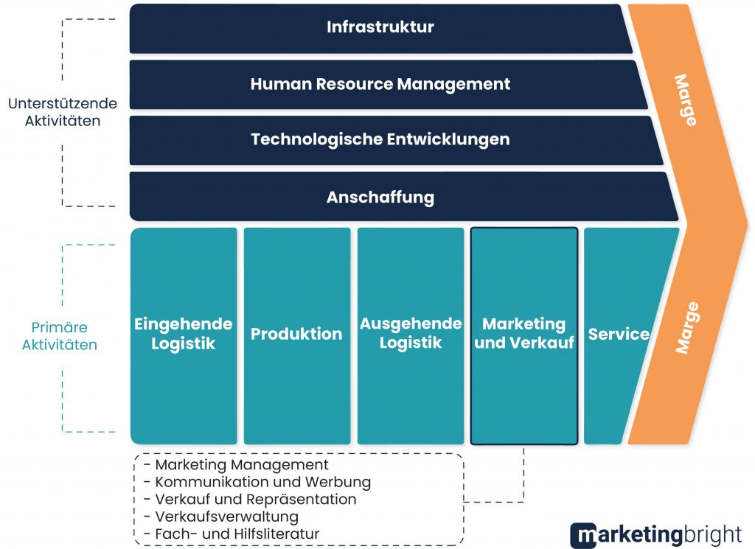

<https://www.marketingbright.de/unternehmensanalyse/wertschoepfungskette-porter/>

* **wirtschaftliche Kennziffern**
* quantitative, messbare, unternehmerische Tatbestände
* dienen zur
  + - Problemerkennung
    - Ermittlung betrieblicher Stärken/Schwächen
    - Informationsgewinnung
    - Kontrolle (Soll-Ist-Vergleich)
    - Dokumentation
    - Koordination wichtiger Sachverhalte und Zusammenhänge
* Rentabilitäten
* Eigenkapitalrentabilität
  + - = (Gewinn * 100) / Eigenkapital
    - Bsp. EKR von 9% heißt bei 100 Euro Einsatz -> 9 Euro Zinsen im Jahr
* Gesamtkapitalrentabilität
  + - = (Gewinn + Zinsen) *100 / Gesamtkapital [Eigens- und Fremdkapital]
    - Gibt Auskunft, ob sich Fremdkapital gelohnt hat
    - EKR > GKR -> lohnt Fremdkapital
* Umsatzrentabilität = (Gewinn * 100) / Leistungen [betriebsbedingte Umsätze bzw. Erträge]
  + - Bsp. UZR = 1.19% - 100 Euro Umsatz -> 1.19 Euro Gewinn
* Wirtschaftlichkeit, Cashflow
* Wirtschaftlichkeit
  + - Verhältnis von Leistungen zu Kosten
    - = Leistungen [betriebsbedingte Umsätze bzw. Erträge] / Kosten [betriebsbedingte Aufwendungen]
    - Ergebnis > 1 -> Betrieb wirtschaftlich
* Cashflow
  + - Im Geschäftsjahr erzielter Finanzüberschuss
    - Verfügung für Investitionen, Tilgungen, Gewinnausschüttung
    - = Gewinn + Abschreibungen = Cashflow